- 下载 NodeJS (16.x 版本，建议使用32位安装包，因为64位似乎装不上工具) 并安装，安装过程中记得选择
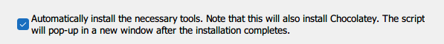
安装必要构建工具，安装完成后会弹出一个控制台，等待完成即可。
- 给electron换源，正常命令行下输入
npm config set ELECTRON_MIRROR https://npmmirror.com/mirrors/electron/
- 给npm换源，正常命令行下输入
npm config set registry https://registry.npmmirror.com
- 右键开始，管理员打开命令行，运行 npm i typescript -g 等待安装完成。
- 用命令行打开项目所在文件夹，输入npm i等待所有依赖安装完成即可。
- 如果想构建Linux版本，安装Docker Desktop，导入我的镜像，命令行输入
docker run -it -v (项目路径，绝对路径):/project (镜像名称，我会告诉你) /bin/bash
出现Linux控制台直接Ctrl+C结束即可。
- 到Docker Desktop里复制容器ID，放在package.json的这里
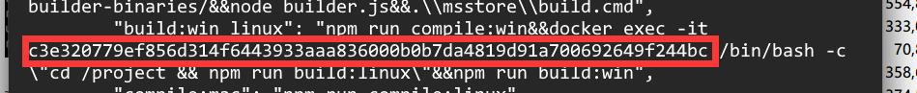
即可。
- 编译生成 .js 文件:
  - 在Windows下编译(只能在Windows上执行): npm run compile:win
  - 在Linux下编译(只能在Linux上执行): npm run compile:linux
- 构建程序(需要先编译生成 .js 文件):
  - 构建Windows版本(只能在Windows上执行): npm run build:win
  - 构建Linux版本(只能在Linux上执行): npm run build:linux
- 同时构建Windows和Linux版本(不需要自己生成 .js 文件，只能在Windows上执行)：npm run build:win_linux
- 启动调试: npm start
- 如果构建后发现无法启动调试，可尝试运行: npx electron-rebuild 重新构建依赖。

